摘要

1 前言 1

1.1 问题的提出 1

1.2 任务与分析 1

2系统总体设计 3

2.1 开发工具 3

2.2 系统框图 3

2.3 数据库设计 5

2.3.1 数据库ER图 5

2.3.2 数字字典 5

2.4 模块功能 7

2.4.1 登录模块 7

2.4.2 注册模块 7

2.4.3 主界面模块 8

2.4.4 题目选择模块 8

2.4.5 题目查看模块 8

2.4.6 视频演示模块 8

2.4.7 代码解答模块 9

2.4.8 文字解答模块 9

2.4.9 答案提供模块 9

3 交互界面设计 10

3.1 控件介绍 10

3.2 窗体 11

3.2.1 QWidget 11

3.2.2 QMainWindow 12

3.2.3 QDialog 13

3.3 文本显示框 14

3.3.1 QLabel 15

3.3.2 QTextBrowser 15

3.4 下拉列表框 15

3.5 文本编辑框…… 16

3.5.1 QTextEdit 16

3.5.2 QLineEdit 17

3.6 单选按钮…… 18

3.7 按钮…… 18

3.8 消息对话框…… 19

3.9 自定义按钮…… 19

3.9.1 自定义硬币控件 19

3.9.2 自定义返回控件 20

3.10 列表框控件…… 20

3.11 文件对话框 21

4 功能详细设计 22

4.1 连接数据库 22

4.2 登录功能详细设计 22

4.3 注册功能详细设计 24

4.4 主界面详细设计 25

4.5 题目选择详细设计 27

4.6 题目查看详细设计…… 27

4.7 视频演示详细设计 28

4.7.1 硬币三角形边正方形演示 28

4.7.2 其他算法题目视频演示 30

4.8 代码解答详细设计 30

4.9 文字解答详细设计 31

4.10 答案提供详细设计…… 32

4.11 软件使用说明 32

5 系统功能测试 38

5.1 测试目的 38

5.2 测试方法 38

5.3 测试用例 38

结 论 40

致 谢 41

参考文献 42

­

**摘 要**

硬币三角形变正方形是《算法谜题》[1]中一道经典的算法题，是指一个直角三角形，由n>1条斜线构成，每条斜线上有1，3，…，2n-1个大小相同的硬币，求解用这些硬币重新拼成一个正方形，最少需要移动硬币的数目是多少？按照这个最少硬币移动的数目能获得多少个不同的正方形？的过程。

本程序采用QT[2]和自定义控件制作出硬币图标的控件，对上述金币的移动数目，那个位置移动硬币以及移动的过程用动画展示给用户。通过动画可视化的展现不同条件下，硬币三角形变成正方形的思路和过程。使得用户能更加容易的理解算法的过程。

本文对硬币三角形变正方形问题的UI设计和实现进行了分析和研究，重点介绍UI的设计和实现，核心算法的实现，算法演示动画的实现。还介绍了为是用户操作更加方便，思路更加清晰的辅助UI界面的设计与实现。

**关键词：**算法动画[3]；QT；自定义控件；C++动画[4]

# 1 前言

## 1.1 问题的提出

一个直角三角形，由n>1条斜线构成，每条斜线上有1，3，···，2n-1个大小相同的硬币（图1.1是该直角三角形n=3时的情况），用这些硬币重新拼成一个正方形，问最少需要移动硬币多少枚？按照这个最少硬币的移动数目能获得多少个不同的正方形？

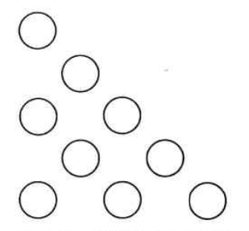

图1.1直角三角形n=3时的情况

## 1.2 任务与分析

由于总的硬币数目等于n的平方，即 $S_{n}=\sum_{j=1}^{n}{(2j-1)}=n^{2}$ (1-1)（Anany Levitin,Maria Levitin.算法谜题[J].中国科技信息,2014(08) ：250）所以，组成正方形的n行每一行都含有n枚硬币。很自然地想到通过调整三角形每行的硬币数目来实现正方形，即从多于n枚硬币的 $\left\lfloor n/2\right\rfloor$ 行中移出多余的硬币放到少于n枚硬币的 $\left\lfloor n/2\right\rfloor$ 行中。

从最长的有2n-1枚硬币的行（直角三角形的斜边）中移出n-1枚硬币到只有1枚硬币的那一行，然后从下一行2n-3枚硬币中移出n-3枚硬币放到3枚硬币的那一行，依此类推，如图1.2和图1.3所示，分别对应于n为偶数和n为奇数的情况（图中，直角顶点朝上之下的硬币行水平且平行于底边)。显然，在最小硬币移动数目的算法中，每一步要么是从需要变短的行中移出一枚硬币，要么就是把硬币加到需要变长的硬币行中。

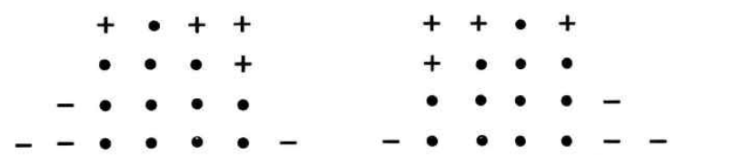

图1.2对于n=4硬币正方形的两个对称的解法。+和-分别代表添加和移走硬币。静止不变的硬币用黑点表示

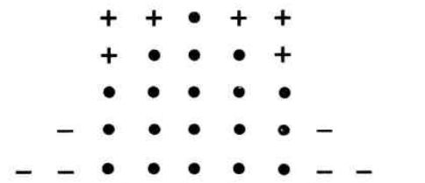

图1.3 对于n=5的硬币正方形的解法

完成变形所需要移动的硬币总数M(n)可以通过一下计算方法得到：

$M(n)=\sum_{j=1}^{\left\lfloor \frac{n}{2}\right\rfloor }{(n-(2j-1)})=\sum_{j=1}^{\left\lfloor \frac{n}{2}\right\rfloor }{n-\sum_{j=1}^{\left\lfloor \frac{n}{2}\right\rfloor }{\left(2j-1\right)=}}n\left\lfloor \frac{n}{2}\right\rfloor -{\left\lfloor \frac{n}{2}\right\rfloor }^{2}=\left\lfloor \frac{n}{2}\right\rfloor (n-\left\lfloor \frac{n}{2}\right\rfloor )=\left\lfloor n/2\right\rfloor \left\lceil n/2\right\rceil$（1-2）（Anany Levitin,Maria Levitin.算法谜题[J].中国科技信息,2014(08) ：250）

移动最少的硬币来获得正方形，还有一个较优的方法。就是，针对平行于三角形直角边的奇数条硬币行，将其中行数为偶数的硬币移出，以此来组成正方形，这个方法所移动的硬币数目等于

$\overline{M}\left(n\right)=\sum_{j=1}^{n-1}{j}=\frac{\left(n-1\right)n}{2}>\left\lfloor n/2\right\rfloor \left\lceil n/2\right\rceil ,n>2$（1-3）（Anany Levitin,Maria Levitin.算法谜题[J].中国科技信息,2014(08) ：250）

当n=2时， $\overline{M}\left(n\right)$ =M(2)=1,并且此时问题有三个不同的答案，如图1.4所示。

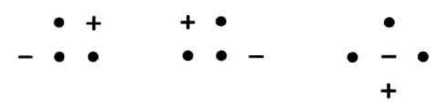

图1.4对于n=2硬币正方形的三个解法

# 2.系统总体设计

## 2.1 开发工具

选用QT Creator 作为开发工具。

QT 是一个跨平台的 C++图形用户界面应用程序开发框架，由奇趣科技于 1991 年开 发。它可以用于开发 GUI 程序和非 GUI 程序，如控制台工具和服务器。QT 是一个面向对象的框架，它使用了一种特殊的代码生成扩展，称为元对象编译器（meta）对象编译器 （MOC）和一些宏，这些宏易于扩展并允许组件编程。完全支持 IOS、Android 和 WP， QtCreator 包括一组用于创建和测试基于 Qt 的应用程序的高效工具，包括：高级 C++ 代码编辑器上下文感知帮助系统调试可视化工具源代码管理项目和构建管理工具，QT 良好的封装机制使其非常模块化和可重用，非常方便用户开发。QT 提供了一种称为 signals/slot[5] 的安全类型，而不是 callback，这使得各个组件之间的协作非常简单。

开发环境：Windows 10。

运行环境：Windows 10。

## 2.2 系统框图

（1）系统组成框图：图2.1

系统组成

登录模块

注册模块

主界面模块

题目选择模块

信息查看模块

视频演示模块

图2.1 系统组成框图

答案提供模块

文字解答模块

代码解答模块

（2）系统流程图：图2.2

开始

否

是

是否注册账号

注册

登录

进入主界面

选择题库

选择题目

提供解答

代码解答

文字解答

视频解答

选择提交方式

输入斜线n

提交

是

否

是否退出

结束

图2.2体统流程图

## 2.3 数据库设计

### 2.3.1 数据库ER图

本系统设计了数据库用于存放用户信息的用户表，存放题库的题库表，存放题目的题目表，存放题目与用户关系的题目解答表。数据库设计的ER图如图2.3所示。

题目

解答

提供

用户

题库

图2.3 数据库设计ER图

### 2.3.2 数字字典

用户表如表2.1所示

表2.1 用户表

|  |  |  |  |
| --- | --- | --- | --- |
| 用户表 | | | |
| 字段昵称 | 类型长度 | 约束 | 备注 |
| 账号 | Ncahr(7) | PK | 只能是数字 |
| 密码 | Nvarchar(20) | Not null |  |
| 用户名 | Nvarchar(15) | Not null |  |
| 性别 | Ncahr(1) | Not null |  |
| 电话 | Char(11) | Not null | 只能是数字 |
| 头像 | Nvarchar(50) | Not null |  |
| 贡献值 | int | Not null |  |

题库表如表2.2所示

表2.2 题库表

|  |  |  |  |
| --- | --- | --- | --- |
| 题库表 | | | |
| 字段昵称 | 类型长度 | 约束 | 备注 |
| 题库代号 | Nchar(4) | PK |  |
| 题库名称 | Nvarchar(15) | Not null |  |

题目表如表2.3所示

表2.3 题目表

|  |  |  |  |
| --- | --- | --- | --- |
| 题目表 | | | |
| 字段昵称 | 类型长度 | 约束 | 备注 |
| 题号 | Char(8) | PK |  |
| 题目名称 | Nvarchar(50) | Not null |  |
| 题目内容 | Nvarchar(2000) | Not null |  |
| 题库来源 | Ncahr(4) | FK | 外键题库表题库代号 |

题目解答表如表2.4所示

表2.4 题目解答表

|  |  |  |  |
| --- | --- | --- | --- |
| 题目解答表 | | | |
| 字段昵称 | 类型长度 | 约束 | 备注 |
| 题号 | Char(8) | FK | 外键题目表题号 |
| 解题贡献者 | char(7) | FK | 外键用户表账号 |
| 解题方式 | Ncahr(4) | Not null |  |
| 解题内容 | Nvarchar(2000) | Not null |  |

## 2.4 模块功能

### 2.4.1 登录模块

登录模块的功能是用户通过登录界面输入账号和密码，系统将输入的账号和密码与存储在数据库表中的用户信息进行比较，验证用户输入是否正确，如果输入正确则进入主界面，否则提示“输入错误”。

输入：用户账号，用户密码。

输出：是否进入主界面

### 2.4.2 注册模块

用户填写注册表单，表单在提交时验证数据输入的合法性， 用户输入完成，点击注册按钮，提交表单，后台自动添加数据到数据库。用户选择的头像会被拷贝到当前目录下的userimg中，数据库保存头像的绝对路劲。

输入：用户注册时的账号，密码，昵称，电话，性别，头像

输出：用户是否注册成功，若注册成功则返回登录界面，若失败，则重新填写输入信息。

### 2.4.3 主界面模块

在该界面下，用户可以查看个人信息，用户选择不同的题库后，界面显示该题库下的题目。此外用户可以选择退出登录，回到登录界面。

输入：用户在主界面选择的功能（退出，查看题库）。

输出：不同的功能的响应。

### 2.4.4 题目选择模块

在主界面选择题库过后，会弹出相应题库下的题目。题目是从数据库中查询得到的。当我们点击相应的题目过后，如果该题目有对应的文字，代码，视频解答的话，对应的图标就会亮起，否则就为灰色。

输入：选则题库。

输出：显示题目。

### 2.4.5 题目查看模块

双击题目过后可以查看题目对应的信息，题目的内容。

输入：双击题目。

输出：显示题目内容。

### 2.4.6 视频演示模块

在该模块下，把硬币三角形变正方形的过程独立出一个窗体，用户在该窗体下通过输出斜线的数目，点击“开始计算”，系统会自动计算最少移动的硬币，可获得不同正方形的数目，并且语音播放出来。待语音播放结束后，窗体会自动演示硬币的移动动画。如果用户题目选择模块选择的是其他的题目，并且数据库有该题的解题的视频的话，那么点击“视频解答”按钮的话，就进入该题的视频解答播放界面。

输入：斜线的数目，点击“开始计算”。点击题目选择板块的“视频解答”。

输出：最少移动硬币数，正方形数目的语音，硬币移动视频。播放题目对应的视频。

### 2.4.7 代码解答模块

当用户点某个题目时，如果数据库有该题目的代码解答，那么代码解答按钮会变亮，当用户点击代码解答按钮时，窗体会自动显示该题目下的解题代码。如果数据库没有该题的代码解答，则代码解答按钮是灰色的，且不能点击。

输入：用户点击相应的题目，并且点击“代码解答”按钮

输出：窗体显示代码解答的内容。

### 2.4.8 文字解答模块

当用户点某个题目时，如果数据库有该题目的文字解答，那么代码解答按钮会变亮，当用户点击文字解答按钮时，窗体会自动显示该题目下的解题文字内容。如果文字解答是以图片形式储存在数据中的话，点击文字解答，会出现一个图片查看的窗口，支持图片的放大，缩小查看，也支持鼠标拖动移动查看。如果数据库没有该题的文字解答，则文字解答按钮是灰色的，且不能点击。

输入：用户点击相应的题目，并且点击“文字解答”按钮。

输出：窗体显示文字解答的内容。或者打开新窗体查看文字解答的图片形式。

### 2.4.9 答案提供模块

当用户点某个题目时，如果用户对该题目有解题想法的话，可点击“提供想法”按钮，用户可以根据自己的想法，提供视频，文字，代码，三种解答方式。解答的内容会存入数据库。视频被拷贝但当前目录下的videans下，图片被拷贝到当前目录的literalans下，数据库存的是该文字的相对地址。代码和纯文字内容就直接存入数据库。

输入：用户点击“提供想法”按钮。

输出：不同的提交方式提交想法。

# 3 交互界面设计

## 3.1 控件介绍

Qt 控件又称组件或者部件，指用户看到的所有可视化界面以及界面中的各个元素， 比如按钮、文本框、输入框等。为了方便程序员开发，Qt 提供了很多现成的控件。打 开某个带 ui 文件的 Qt Widgets Application 项目，ui 文件的 Widget Box 一栏展 示了 Qt 提供的几乎所有控件。

Qt 中的每个控件都由特定的类表示，每个控件类都包含一些常用的属性和方法， 所有的控件类都直接或者间接继承自 QWidget 类。实际开发中，我们可以使用 Qt 提 供的这些控件，也可以通过继承某个控件类的方式自定义一个新的控件。

本系统选用的控件主要有：QMainWindow，QLable,Form,PushButton,Widget， QTimer,QPixmap,QRidoButton,QLineEdit等控件。

本系统主界面截图：

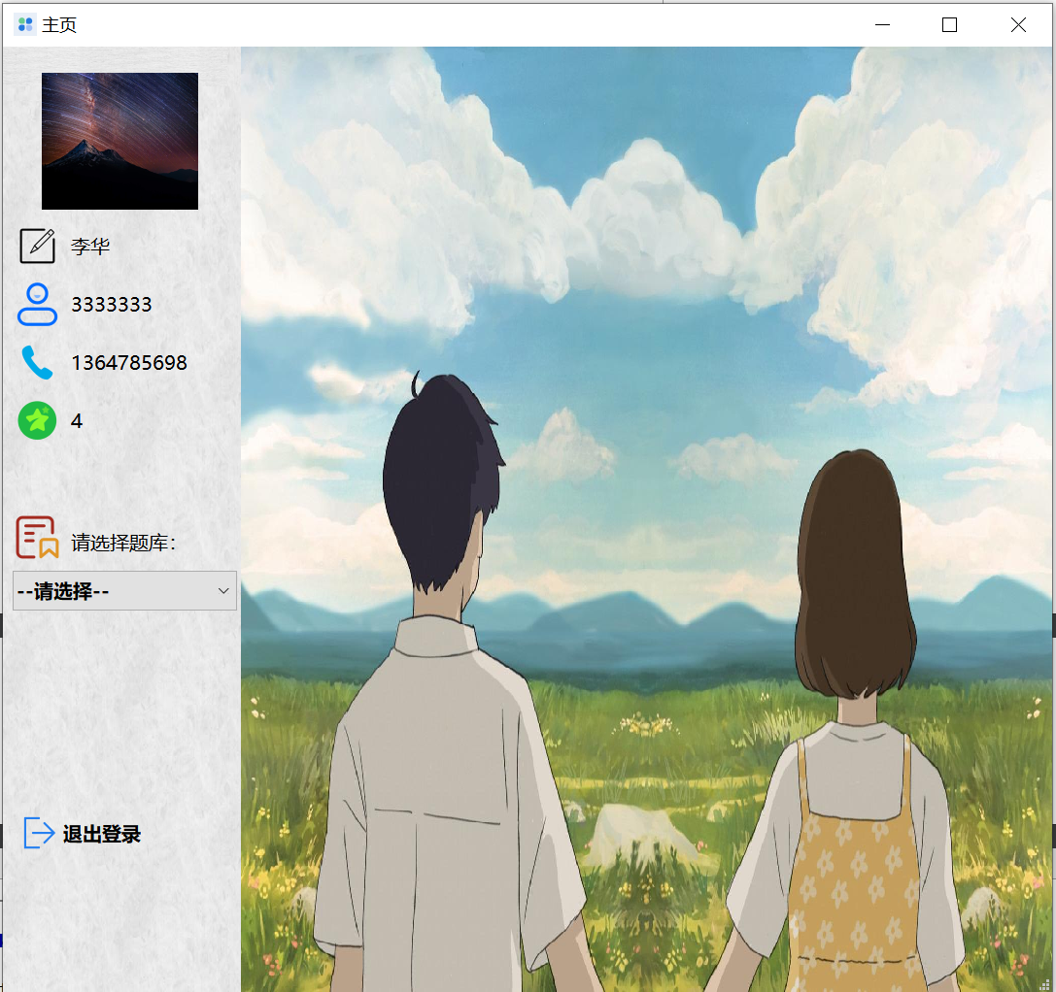

图3.1 主界面

## 3.2 窗体

### 3.2.1 QWidget

QWidget 类是所有用户界面对象的基类。通俗的来讲，Qt 基本上所有的 UI 类都是 由 QWidget 继承出来的，而 QWidget 继承于 QObject。QWidget 有很多成员函数，但是 它们中的一些有少量的直接功能：例如，QWidget 有一个字体属性，但是它自己从来不 用。有很多继承它的子类提供了实际的功能，比如 QPushButton、QListBox 和 QTabDialog 等等。本系统主要有图片查看，与视频播放使用了QWidget。如图3.2，图3.3。

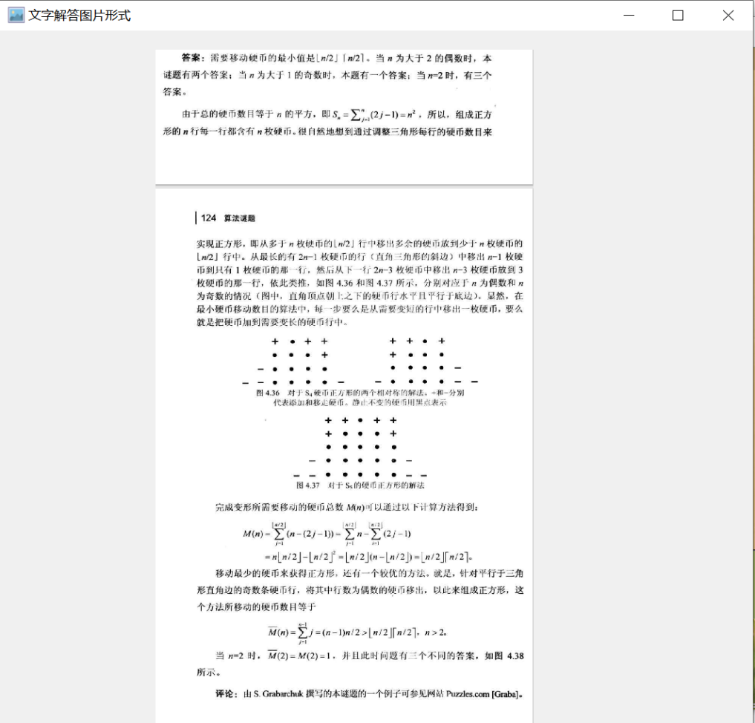

图3.2 图片查看QWidget窗体截图

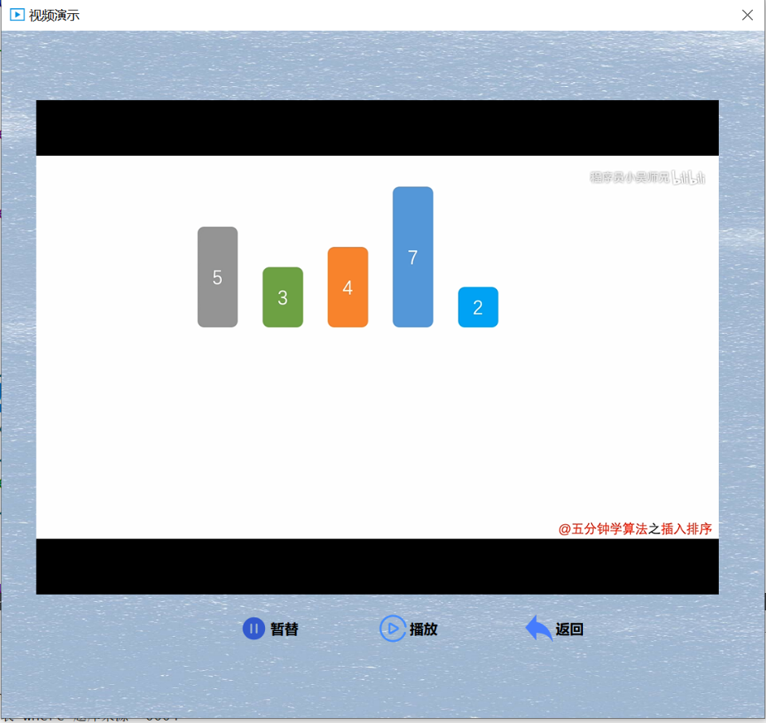

图3.3 视频演示QWidget窗体截图

### 3.2.2 QMainWindow

普通的桌面应用程序有个共同的特性，有菜单栏、工具栏、状态栏、中央窗口等部 件。菜单栏其实可以看成是一个窗口，菜单栏中的每一个菜单也可以看成一个窗口，每 个部件基本都可以认为是一个窗口。那么这些典型的桌面应用可以认为是一些 QWidget 的组合，通过 QWidget 派生的方式也确实能够完成这样的窗口。 但 QMainWindow 已经布置好菜单栏、工具栏、状态栏等窗口，我们只需要懂得如何 去应用就行了。本系统主界面就是使用QMianWindow窗体，如图3.4.



图3.4 主界面QMianWindow窗体截图

### 3.2.3 QDialog

Qt中使用QDialog来实现对话框，QDialog继承自QWidget，对话框分为两种，一种是模态对话框、 另一种是非模态对话框。即阻塞和非阻塞对话框，而模态对话框又有两种：应用程序级别的和窗口级别的，分别指完成对话框之前阻塞整个应用和阻塞关联窗口。exec（） 和 open（） 分别为应用程序级别和窗口级别的模态对话框，show（）则为非模态对话框。本系统的登录界面，注册界面，算法题演示界面都是使用Dialog窗体。如图3.5，图3.6，图3.7所示

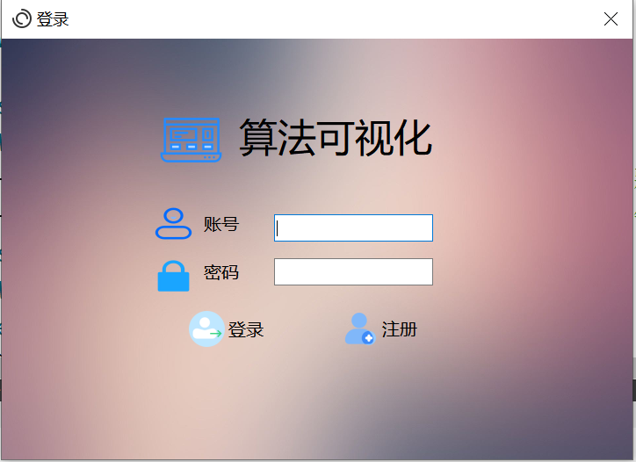 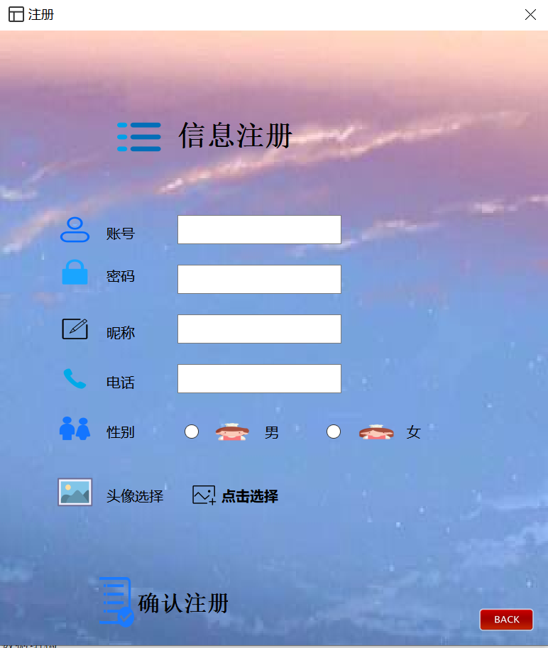

图3.5 登录QDialog窗体截图 图3.6 注册QDialog窗体截图

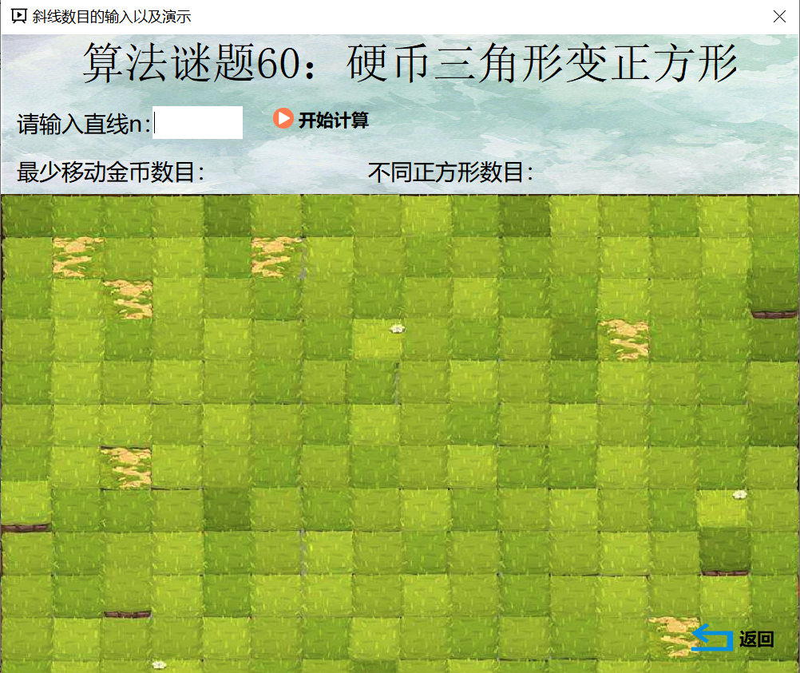

图3.7 算法题目演示QDialog窗体截图

## 3.3 文本显示框

### 3.3.1 QLabel

选用 QLabel 控件作为文本显示，官方控件，可以显示图片，文字，此处使用自定 义弹窗需要显示内容和标题，QLabel 可以完成显示内容。本文的算法演示界面中的文字提示使用的就是QLabel显示，如图3.8。

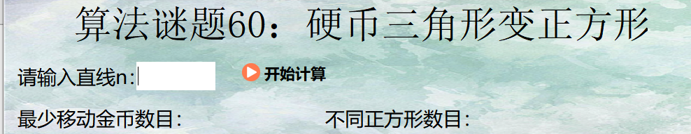

图3.8 QLabel显示文字

### 3.3.2 QTextBrowser

QTextBrowser类提供了一个带有超文本导航的富文本浏览器只能浏览不能编辑。通过QTextBrowser可以限制用户只能对其进行查看而不能对其进行修改。主要使用在用户查看代码解答，文字解答上面，给用户呈现解答内容。如图3.9所示。



图3.9 QTextBrowser显示文字截图

## 3.4 下拉列表框

选用下拉列表QComboBox，用于用户在选择题库的时候，显示用户的输入，只能是选择在下拉列表中的内容。如图3.10所示。

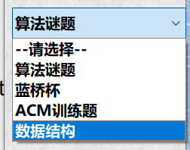

图3.10 下拉列表QComboBox截图

## 3.5 文本编辑框

### 3.5.1 QTextEdit

QTextEdit是一种高级WYSIWYG（所见即所得）查看器/编辑器，支持使用HTML样式标记的富文本格式。它经过优化，可处理大型文档并快速响应用户输入。如果只需要显示一小段富文本，请使用QLabel。QTextEdit也可以显示图像，列表和表格。

TextEdit适用于段落和字符。段落是经过格式化的字符串，将其自动换行以适合窗口小部件的宽度。默认情下，文本时，一个换行符表示一个段落。一个文档包含零个或多个段落。段落中的单词根据段落的对齐方式对齐。段落之间用强行换行符分隔。段落中的每个字符都有其自己的属性，例如字体和颜色。

如果文本太大而无法在文本编辑的视口中查看，则会出现滚动条。文本编辑可以加载纯文本文件和富文本文件。使用HTML 4标记的子集描述富文本，请参阅“支持的HTML子集”页面以获取更多信息。

本系统使用QTextEdit来提供用户提供代码解答，文字解答的编辑窗口。如图3.11所示。

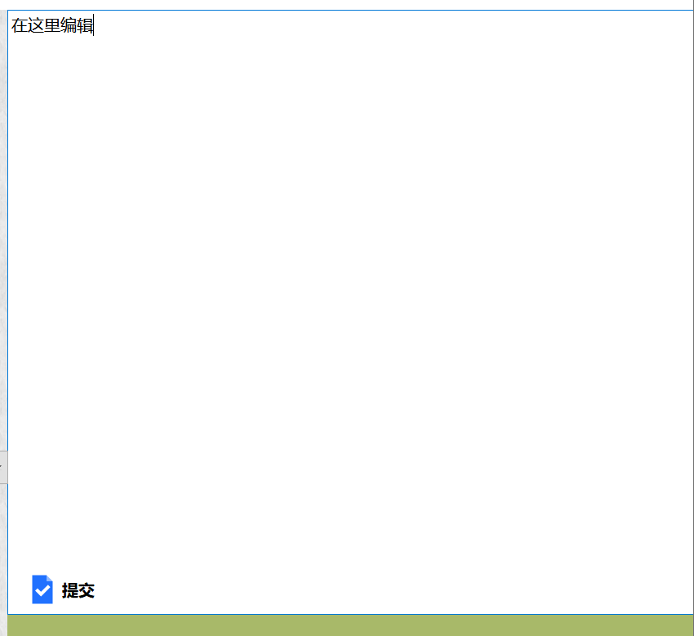

图3.11 QTextEdit文本编辑框截图

### 3.5.2 QLineEdi

QLineEdit是一个单行文本编辑控件。使用者可以通过很多函数,输入和编辑单行文本,比如撤销、恢复、剪切、粘贴以及拖放等。本系统使用QLineEdi来进行登录时的账号密码输入，注册时的相关信息的输入，硬币三角形变正方形的斜线输入。如图3.12所示。

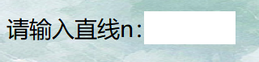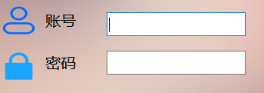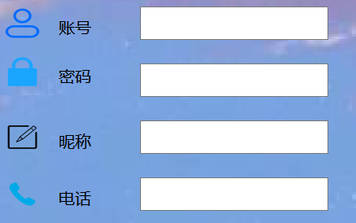

图3.12 QLineEdi使用截图

## 3.6 单选按钮

QRadioButton部件提供了一个带有文本标签的单选框（单选按钮）。

QRadioButton 是一个可以切换选中（checked）或未选中（unchecked）状态的选项按钮。单选框通常呈现给用户一个“多选一”的选择。也就是说，在一组单选框中，一次只能选中一个单选框。

单选框默认开启自动互斥（autoExclusive）。如果启用了自动互斥，属于同一个父部件的单选框的行为就和属于一个互斥按钮组的一样。如果你需要为属于同一父部件的单选框设置多个互斥按钮组，把它们加入 QButtonGroup 中。

每当一个按钮切换选中或未选中状态时，会发出的 toggled()信号。如果希望每个按钮切换状态时触发一个动作，连接到这个信号。使用 isChecked()来查看特定按钮是否被选中。就像 QPushButton 一样，单选框可以显示文本，以及可选的小图标。图标使用 setIcon()来设置，文本可以在构造函数或通过 setText()来设置

本系统使用两个单选按钮组成一个组，提供用户在注册时的性别男女的选择。如图3.13图所示。

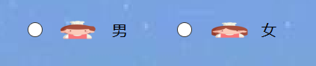

图3.13 QRadioButton使用截图

## 3.7 按钮

QPushButton 类间接继承自 QWidget 类。QPushButton 类专门用来创建可按压的 按钮。QPushButton 按钮上除了可以放置一串文本，文本左侧还可以放置图标，必要时 还可以在按钮上放置图片。QPushButton 按钮可以作为一个独立的窗口，但实际开发中 很少这样用，通常的用法是像将按钮内嵌到某个窗口中，作为一个子控件和其它控件搭 配使用。

本系统的登录按钮，注册按钮，文字解答按钮，代码解答按钮，视频解答按钮，提供想法按钮等都是使用QPushButton，通过添加图标，去掉边框，显得比较好看。具体详情请看图3.14.

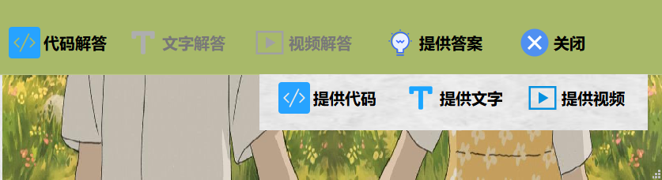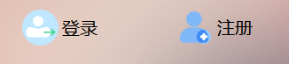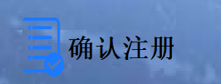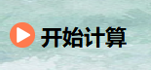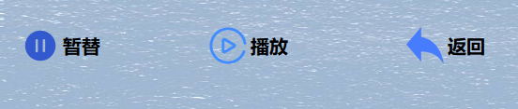

图3.14 QpushButton的使用截图

## 3.8 消息对话框

QMessageBox 是 Qt 框架中常用的一个类，可以生成各式各样、各种用途的消息对 话框。很多场景中使用的消息对话框是类似的，唯一的区别只是提示信息不同。为了提 高程序员的开发效率，避免重复地“造轮子”，Qt 开发者设计好了几种通用的 QMessageBox 消息对话框，需要时可以直接使用。

本系统在登录模块中使用消息提示框提示用户输入账号密码的正误。在注册界面使用消息框提示用户输入信息的对错。在提供文字解答，代码解答时用消息框提示信息。在提交答案成功后告知用户提交成功。图3.15截取了部分消息提示框。

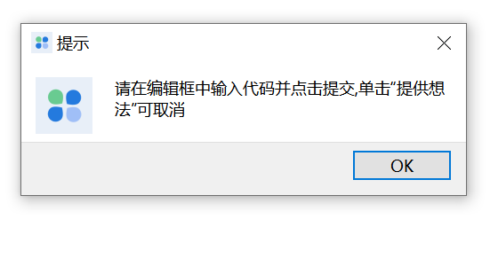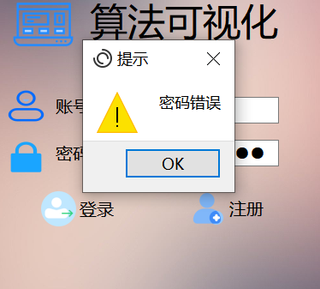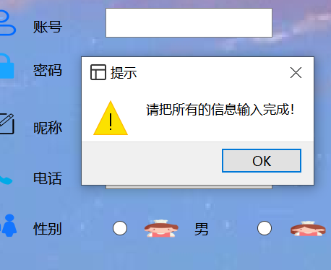

图3.15 部分消息对话框QMessageBox截图

## 3.9 自定义按钮

### 3.9.1 自定义硬币控件

本程序在三角形变正方形的算法动画当中，为了是硬币具有属性，以及对硬币的这个对象进行操作，并且使其具有硬币的形状。因此使用继承QPushButton类，对硬币进行实例化。硬币形状如图3.16.

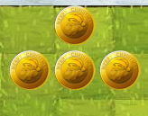

图3.16 自定义硬币控件

### 3.9.2 自定义返回控件

本程序为了使返回的按钮具有个性化，自定义一个返回按钮用于注册界面返回到登录界面。因此使用继承QPushButton类，并添加图片使其成为一个外形为返回。如图3.17。

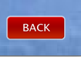

图3.17 自定义返回按钮

## 3.10 列表框控件

QListWidget是继承QListView，QListView是基于Model的，需要自己来建模（如建立QStringListModel，QSqITableModel等)，保存数据，这样就大大降低了数据冗余，提高了程序的效率，但是需要我们对数据建模有一定的了解，而QListWidget是一个升级版本的QListView，它已经为我们建立了一个数据存储模型QListWidgetltem，操作方便，直接调用addltem即可添加ltem项。

本系统在加载每个题库的题目的时候，需要把题目一条一条的显示出来，这时使用QListWidget大大提高了效率。如图3.18所示。

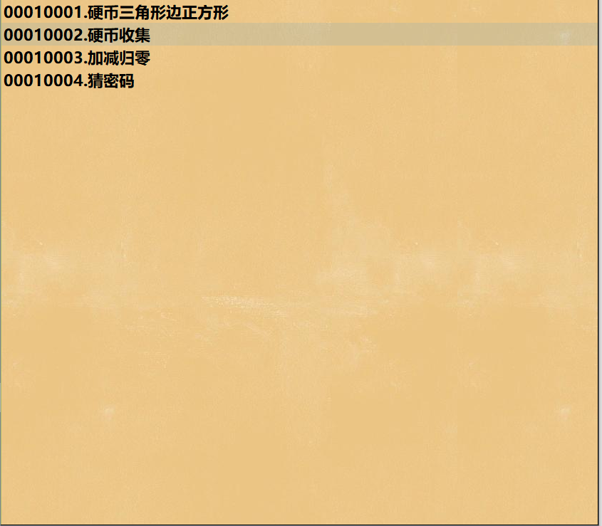

图3.18 QListWidget使用截图

## 3.11 文件对话框

QFileDialog是Qt中用于文件打开和保存的对话框。QFileDialog控件不仅可以选择处理本地文件，还可以选择并处理远程文件。

通过QFileDialog打开图片，视频文件，我门就可以保存用户的头像，用户提供文字图片的，用户提供视频解答的视频文件。其中选择图片，视频文件如图3.19

QString filename = QFileDialog::getOpenFileName(this,tr("选择视频文件"),".",

tr("视频格式(*.mov *.avi *.mp4 *.flv *.mkv)"));

QFileDialog::getOpenFileName(this,tr("选择图像"),"",tr("Images (*.png *.bmp *.jpg)"));

图3.19 QFileDialog使用截图

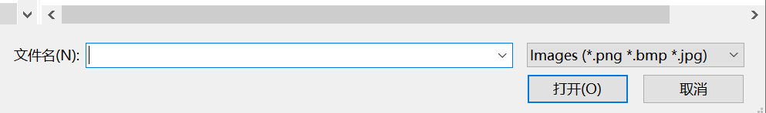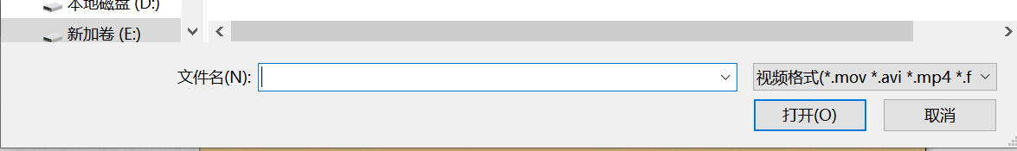

# 4 功能详细设计

本节结合系统组成框图，对系统中每个模块的功能、输入、输出、主要数据结构、设计思想、算法流程等方面进行详细论述，说明本设计在这几方面有何优缺点（对多种设计方案/方法简要对比分析的基础上，说明本设计的优缺点）。

## 4.1 连接数据库

在QT中，QSqlDatabase类提供一个通过数据库连接来访问数据库的接口。 一个QSqlDatabase的实例代表了一个数据库连接。 数据库连接通过数据库驱动提供对数据库的访问，数据库驱动继承自QSqlDriver。

Qt SQL模块是Qt提供的一个访问数据库的接口，支持多种平台下使用不同类型的数据库，在这个过程中，数据库驱动 起到了很大的作用，它负责与不同的数据库进行通信，有了数据库驱动，我们才能使用不同类型的数据库。

QT连接SQL server，需要在在其pro文件中加入QT += sql，Qt数据库驱动并不能直接连接到SQL Server中的数据库，而是要通过配置ODBC数据源来进行连接。通过查询网上资料对其进行配置[6]。

核心代码：

QSqlDatabase db = QSqlDatabase::addDatabase("QODBC");//数据库驱动类型为//SQLServer

qDebug()<<"ODBC driver?"<<db.isValid();

QString dsn = QString::fromLocal8Bit("QTDSN");//数据源名称

db.setHostName("localhost"); //选择本地主机，127.0.1.1

db.setDatabaseName(dsn); //设置数据源名称

db.setUserName("sasa");//登录用户

db.setPassword("sasasa");//密码

if(!db.open())//打开数据库

{

qDebug()<<db.lastError().text();

QMessageBox::critical(0, QObject::tr("Database error"), db.lastError().text());

return; //打开失败

}

else

{

qDebug()<<"database open success!";

}

## 4.2 登录功能详细设计

该功能实现用户输入账号和密码，通过查找数据库中是否存在该账号，如果不存则用消息提示框提示“账号不存在”，如果存在的化则对输入的密码，与数据库存入的密码进行对比，如果对比一致则进入主界面，如果对比不一致，则提示密码错误。

通过QLabel控件，显示账号，密码，标题以及对应前面的图标。对按钮登录，注册，通过在左侧添加图标，并去掉边框。给窗体添加背景图，添加窗口标题，图标等方式美化界面。登录界面如图4.1所示。



图4.1 登录界面

核心代码：

//数据库查询该账号的密码

QSqlQuery query;

QString count1=ui->lineEdit->text();

QString str=QString("select 密码 from 用户表 where 账号='%1'").arg(count1);

query.exec(str);

//如果账号存在，就看密码是否匹配

if(!query.next())//账号不存在

{

QMessageBox::warning(this,"提示","该账户不存在");

return;

}

else

{

QString tempwd=query.value(0).toString();//数据库中的密码

QString inputpwd=ui->lineEdit_pwd->text();//输入的密码

if(tempwd.compare(inputpwd)!=0)//如果不相等

{

QMessageBox::warning(this,"提示","密码错误");

return;

}

}

## 4.3 注册功能的详细设计

该功能QLabel的提示语句，与QlineEdit，QRadioButton组合的方法，提示用户输入相应的注册信息。只有在用户输入账号过后（因为头像的命名需要用到账号），用户才可以选择头像，在选择头像时先判断账号是否已经注册过，如果注册过就重新填写，直到没有重复。然后在通过QFileDialog文件对话框限制用户只能选择图片，用户选择好图片（头像）过后，通过QLabel显示用户选择的头像，并且把头像用注册的账号与时间结合命名（防止图片名重复，在进行数据库查询的时候发生歧义），在把名号好的图片复制到当前目录的userimg下，数据库储存头像的文件相对路劲。当用户填写完所有信息，点击提交，录入数据库过后，用消息提示框提示注册成功。

在界面美化过程中，通过重写paintEvent(QPaintEvent *)事件，绘制背景图。通过QLabel给每个QLineEdit添加图标，给QPushButton添加图标，给窗口添加标题和图标等方式使界面更加的美观。注册界面如图4.2



图4.2 注册界面

核心代码：

//给图片命名

QDateTime curDateTime=QDateTime::currentDateTime();

QString time=curDateTime.toString("yyMMddhhmmss");//获取图片命名的//时间

QFileInfo fileInfo = QFileInfo(filename);//获取图片后缀名

QString houzhui=fileInfo.suffix();

//拼凑图片的路径，账号+时间+原图片后缀

QString imgpath=QString("./userimg/%1%2.%3").arg(ui->linEdtCount->text()).arg(time).arg(houzhui);

## 4.4 主界面详细设计

住界面分为左右两个部分，右边是用户选择相应的题库过后，进一步显示题目信息。左边分为上，中，下三个部分。上部分显示用户的个人信息，头像，昵称，账号，电话，贡献值，贡献值是记录用户提供解答的次数，每成功提交一次解答用户的贡献值就增加一。其中图标，和文字是用QLabel显示。中间部分是是提示用户选择题库的QLabel，和选择题库的QComboBox下拉列表框，供用户选择题库。最下部分是用户注销按钮，点击按钮，用户会退出到登录界面。

在主界面刚开始加载的时候，会实现从数据库中加载题库，并把题库写入到QComboBox下拉列表框中。

该界面的美化，通过重写paintEvent(QPaintEvent *)事件，绘制背景图。给每个显示的文字添加一个QLabe，用来显示图标。对按钮添加图标等。最终界面如图4.3。

在显示用户头像时，需要使用用户登录的账号，并在数据库中查询该账号头像储存的相对路劲，并把图片显示在QLabel上。在登录是申请一个全局的变量储存用户的账号，在主页访问这个这个全局变量获取账号。

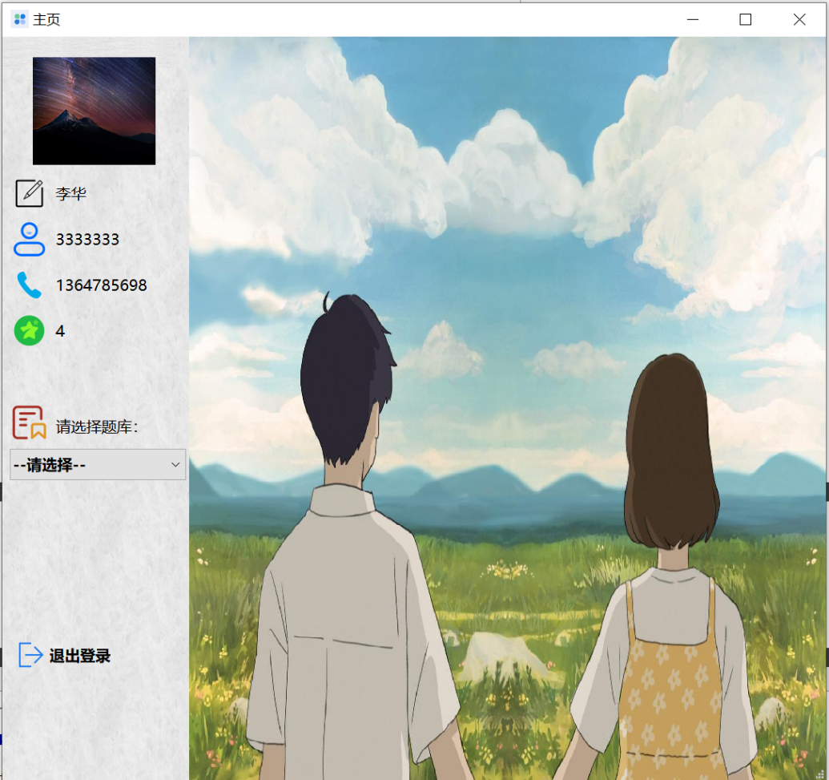

图4.3 主界面截图

核心代码：

//显示题库

ui->comboBox->addItem("--请选择--");

str=QString("select 题库名称 from 题库表 ");

query.exec(str);

while (query.next()) {

ui->comboBox->addItem(query.value(0).toString());

}

//显示用户头像

QSqlQuery query;

QString count1=glbaccount;//获取登录界面传入的账户

QString str=QString("select *from 用户表 where 账号='%1'").arg(count1);//查询该用户的所有数据

query.exec(str);

query.next();//指向第一条数据

QString userimagpath=query.value(5).toString();//获取用户的头像地址

QPixmap pix1(userimagpath);//用label显示用户头像

## 4.5 题目选择详细设计

通过信号槽机制监听QComBox的选择变化，当QComBox的选择的题库发生了变化，则查询该题库下的所有题目，加载所有题目到QListWidge中并显示。通过给QListWidge添加背景图来美化程序。选择题库并显示题目如图4.4。

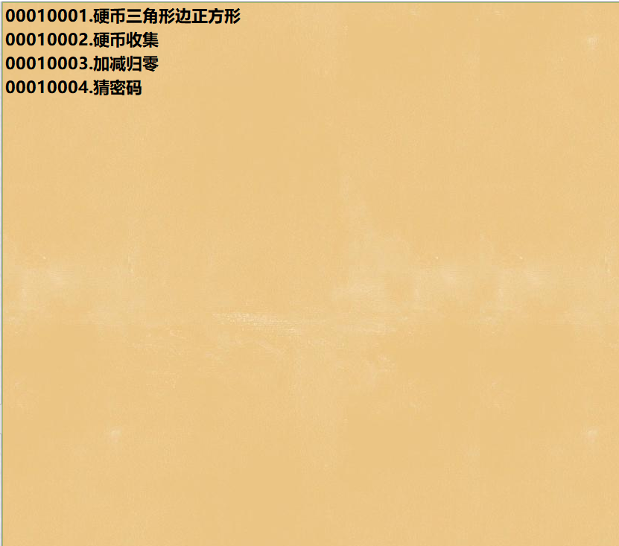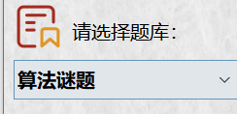

图4.4 选择题库并显示题目

## 4.6 题目查看详细设计

当QListWidget加载好题目过后，用户双击题目就可以查看题目的详细信息。通过信号槽机制监听QListWidget的Item的双击事件，当用户双击时，截取题目前段的数字，该数字时存储在数据库当中，且是唯一标识的。数据库在查询该题号的题目内容，并把题目内容显示在QTextBrowser上。图4.5是用户双击算法谜题题库下的硬币三角形变正方形所显示的结果。

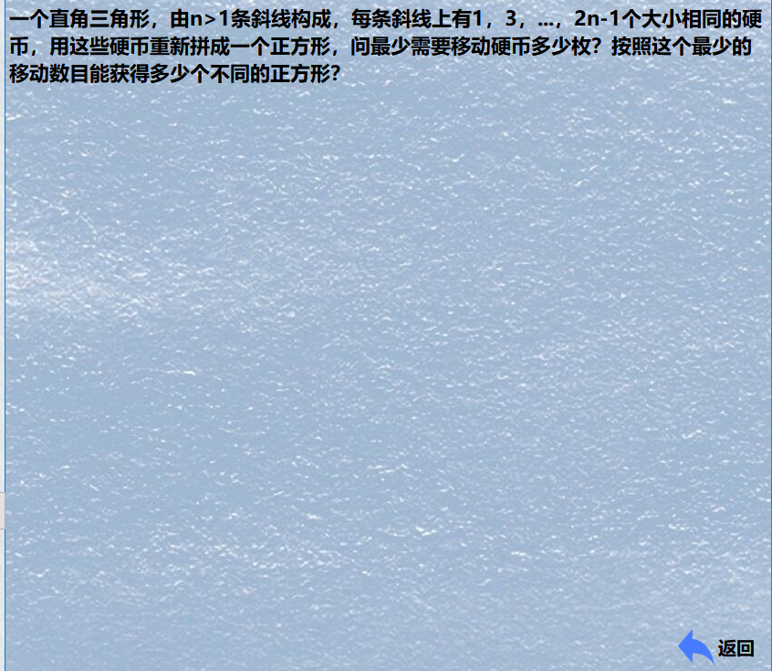

图4.5 硬币三角形变正方形的题目信息

核心代码：

//获取题目的题号

QString timunr=ui->listWidget->currentItem()->text();//获取题目内容

qDebug()<<timunr;//查看题目内容是否获取成功

int x=timunr.indexOf(".");//查看"."的位置

QString temp=timunr.mid(0,x);//截取获取题目代号

## 4.7 视频演示详细设计

### 4.7.1 硬币三角形变正方形演示

该界面有上下两个部分组成，上部分承载信息的显示与硬币斜线的输入，下部分为硬币变成正方形的动画演示。在用户输入斜线的数目后，点击开始计算，系统先播放计算结果的语音，然后在演示动画。当用户为输入斜线数，QMessagesBox会提醒用户输入斜线，当用户输入的斜线数过大，导致最后一行的硬币排列超过屏幕的宽度的话，会提示用户重新输入。

首先解决的是硬币的显示，本程序是通过自定义继承QPushButton的控件，定义记录在窗体中坐标的私有属性x，y，和移动位置的graphposx，graphposy。这样我门就可以在生成初始排列的时候，记录每个硬币的位置，二维形式记录x，y位置。当我们要移动硬币的时候，就可以重置graphposx，graphposy来通过movesite（）来进行移动。graphposx，graphposy的值需要通过计算自定义控件硬币的宽度，与在窗体的相对位置来进行计算。

播放语音是用到QT的一个库，需要在pro文件当中添加QT+=texttospeech。是把文字变为语音的功能。当用多种情况进行演示时，通过QTimer来控制演示的顺序。演示完一次就遍历所有硬币并删除，然后重新绘制，重新演示。

定位某个硬币是通过遍历窗体的所有控件硬币控件，在与x，y进行对比来定位的。复制一份根据条件进行移动，把原来位置上的变为灰色。

当斜线n=2时，有三种不同的移动方法，最少移动的金币数为1。把第二行的最左边移动到第一行的最右边或者把第二行的最右边移动到第一行的最左边或者把第二行的中间位置垂直下移。

当斜线n为大于2的偶数，有两种不同的移法。把左右下角对称的的移动到上对角上。开始移动的位置时n/2取整的位置，但偶数在开始移动的第一行只取一个，可以是左边，也可以是右边。所以有两种不同的移法。

当斜线n为大于2的奇数时，同样在n/2取整的位置开始移动，此时开始移动的都是两边对称取的，所以只有一种移动方法。

图4.6，图4.7，图4.8分别对应斜线n=2，n大于2的偶数，n大于2的奇数的移动情况。



图4.6 斜线n=2的移动情况

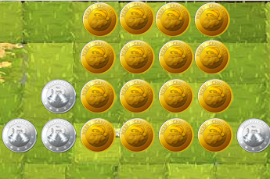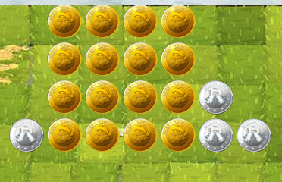

图4.7 斜线n为大于2的偶数移动情况

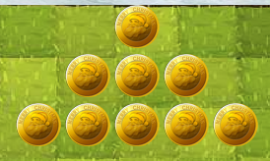

图4.8 斜线n为大于2的奇数移动情况

核心代码：

//定位控件

for(int i=0;i<btncount;i++)//遍历该窗体的所有控件

{

if(this->children().at(i)->inherits("mycoin"))//判断控件的类型

{

mycoin *bt=(mycoin *)(this->children().at(i));//复制一份进行移动，//把原来位置上的变为灰色

//文字变语音

QTextToSpeech *ttp=new QTextToSpeech(this);

QString str=QString("你输入的斜线数为%1，是大于二的奇数，最少移动的金币数目为%2，可获得%3种不同正方形,请看演示")

.arg(n).arg(coinumts).arg("1");

ttp->say(str);

### 4.7.2 其他算法题目视频演示

当用户点击的是别的题库下的算法题目时，如果该题目在数据库当中有算法的解题视频地址，那么“视频解答”按钮就会亮起，并且可以点击，如果没有的话，“视频解答”按钮变成灰色且不可点击。如果数据库有该算法播放的地址，会打开一个新的窗体，并播放该算法的解答视频。在该窗体中设计了一个视频播放器，有播放，暂停，返回的按钮。用户可以点击暂停，播放来控制视频的播放。

在设计播放功能时需要在pro文件当中加入QT+= multimedia multimediawidgets两个文件，其次还要下载播放的插件，如果电脑使用高性能显卡需要降低显卡功能，如改为集成显卡。

图4.9展示了用户在点击“数据结构”算法题库下的“选择排序”题目的视频演示。

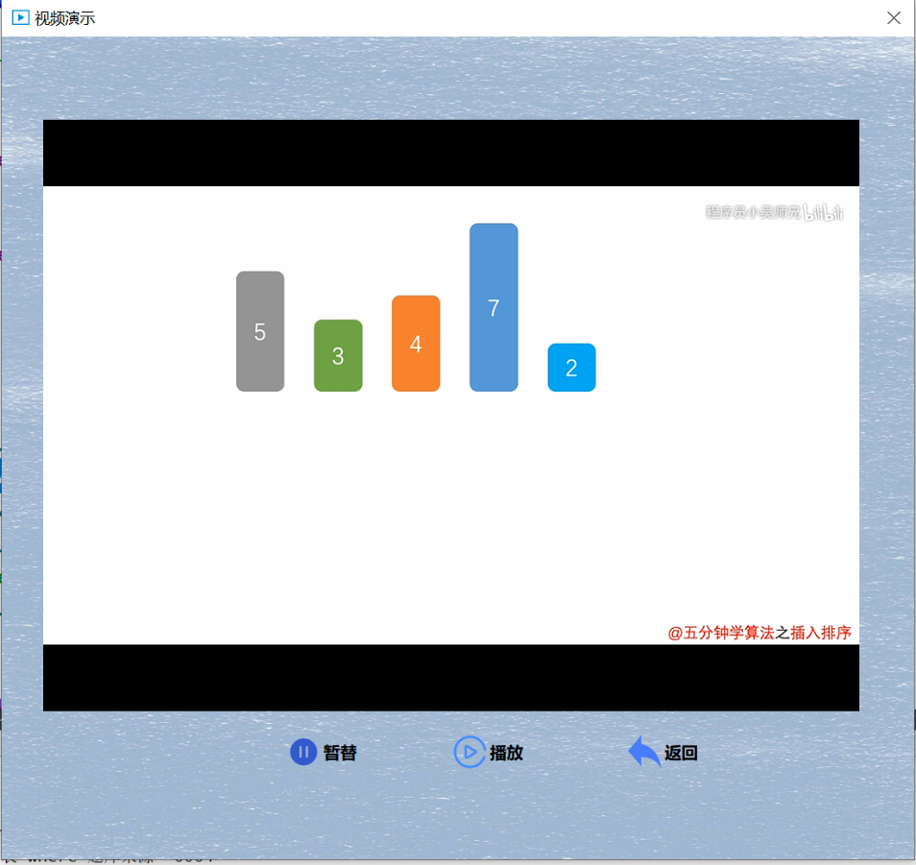

图4.9 选择排序视频演示

## 4.8 代码解答详细设计

当用户点的某个题库下的算法题目时，如果该题目在数据库当中有算法的代码解答，那么“代码解答”按钮就会亮起，并且可以点击，用户点击过后用QTextBrowser呈现代码解答的内容。如果没有的话，“代码解答”按钮变成灰色且不可点击。

核心代码：

QString timunr=ui->listWidget->currentItem()->text();//获取题目内容

qDebug()<<timunr;//查看题目内容是否获取成功

int x=timunr.indexOf(".");//查看"."的位置

QString temp=timunr.mid(0,x);//截取获取题目代号

QSqlQuery query4;

QString str=QString("select 解题内容 from 题目解答表 where 题号='%1' and 解题方式='代码解答'").arg(temp);

query4.exec(str);

query4.next();

QString codecontent=query4.value(0).toString();

## 4.9 文字解答详细设计

当用户点的某个题库下的算法题目时，如果该题目在数据库当中有算法的文字解答，那么“文字解答”按钮就会亮起，并且可以点击，如果没有的话，“文字解答”按钮变成灰色且不可点击。如果数据库存储的是解答的纯文字的话，用QTextBrowser显示内容。如果数据库存储的是文字图片形式的地址，会打开一个新的窗体，并展现图片的内容。通过重写鼠标的滑轮事件wheelEvent(QWheelEvent *event)，和鼠标的移动事件mouseMoveEvent(QMouseEvent *event)来实现对图片的放大缩小，左键按下拖住移动的功能。

图4.10展示了用户点击“算法谜题”题库下的“硬币三角形变正方形”的文字解答按钮，并且是以图片形式的文字解答的截图。

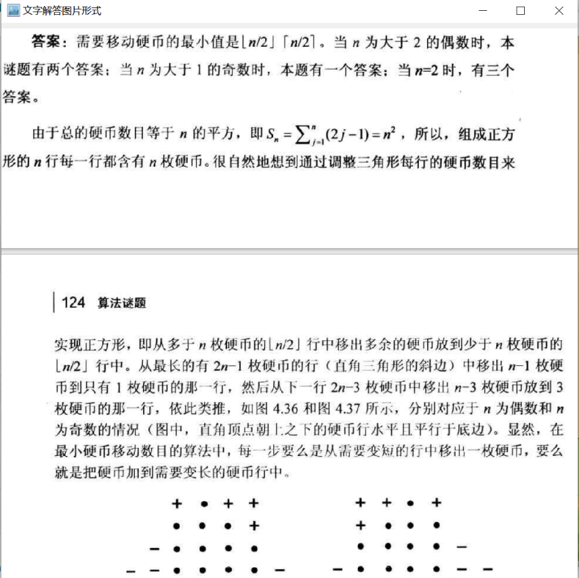

图4.10 硬币三角形变正方形的文字解答

## 4.10 答案提供详细设计

当用户点的某个题库下的算法题目时，“提供答案”的按钮会亮起，用户点击“提供答案”按钮时，会出现“提供视频”，“提供文字”，“提供代码”三个选择，用户点击其中一个就会为该题目提供对应的答案。

当用户点击“提供视频”时，利用QFileDialog打卡文件对话框，并限制只能选择视频。当用户选择完成过后，对视频用账号+题号+时间的方式重名名，把视频拷贝但当前目录下的videans下，并把该文件的相对路劲存入到数据库中。提示用户保存成功。用户贡献值增加1。

当用户点击“提供代码”时，首先是QMessageBox消息对话框提示用户相关信息，利用QTextEdit与一个提交按钮组合，用户在编辑框输入代码解答的内容，点击提交，系统会把提交内容存入数据库，并提示用户提交成功，用户贡献值增加1。

当用户点击“提供文字”时，首先是QMessageBox消息对话框提示用户相关信息，利用QTextEdit与一个提交按钮组合，用户在编辑框输入文字解答的内容，点击提交，系统会把提交内容存入数据库，并提示用户提交成功，用户贡献值增加1。当用户选择的使“图片文字”按钮的话，利用QFileDialog打卡文件对话框，并限制只能选择图片。当用户选择完成过后，对图片用账号+题号+时间的方式重名名，把图片拷贝但当前目录下的literalans下，并把该文件的相对路劲存入到数据库中。提示用户保存成功。用户贡献值增加1。

图4.11展示了用户点击“提供代码”，“提供文字”的截图。

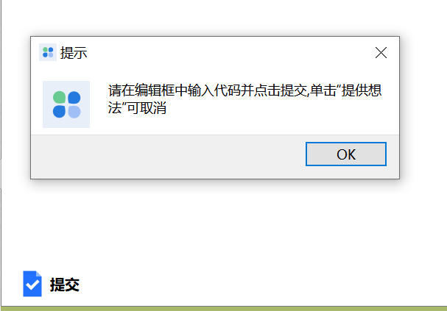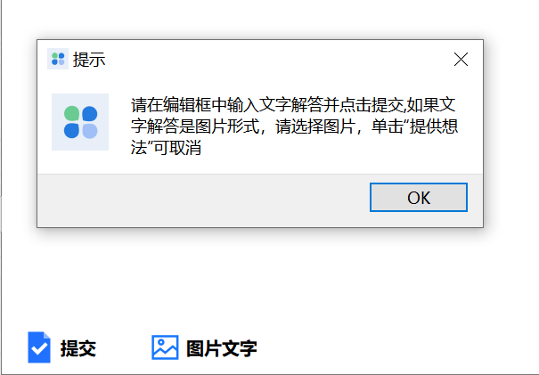

图4.11 提供代码，提供文字截图

## 4.11 软件使用说明

本系统使用一个例子，对“算法谜题”下的“硬币三角形变正方形”题目的查看到答案的提交进行演示的方式提供使用说明。

首先用户进入登录界面，输入已注册的账号，密码进行验证登录。如图4.12。



图4.12 登录界面

如果用户没有账号，则进入注册界面进行注册，注册成功后自动返回登录界面，用注册号的账号与密码进行登录。如图4.13。



图4.13 注册界面

当用户登录成功，进入主界面。如图4.14。

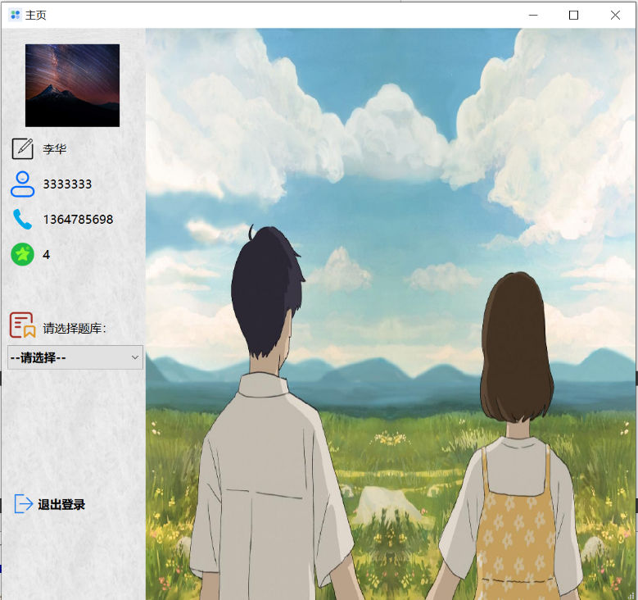

图4.14 主界面

选择题库当中的“算法谜题”，并选择题目表中的“硬币三角形变正方形”。如图4.15。

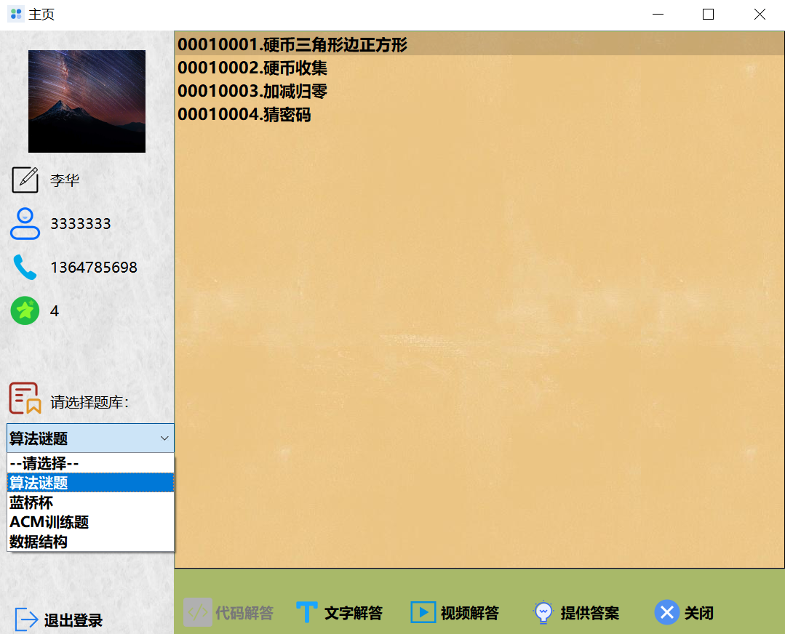

图4.15 选择“硬币三角形变正方形”

在图4.15上，双击题目可以查看题目内容，如图4.16所示。

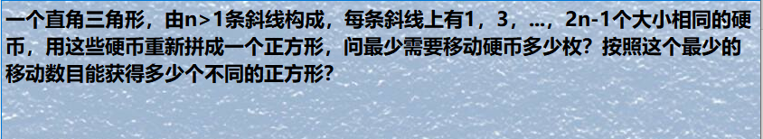

图4.16 “硬币三角形变正方形”题目内容

在图4.15上，点击“视频解答”查看视频演示内容，如图4.17所示。

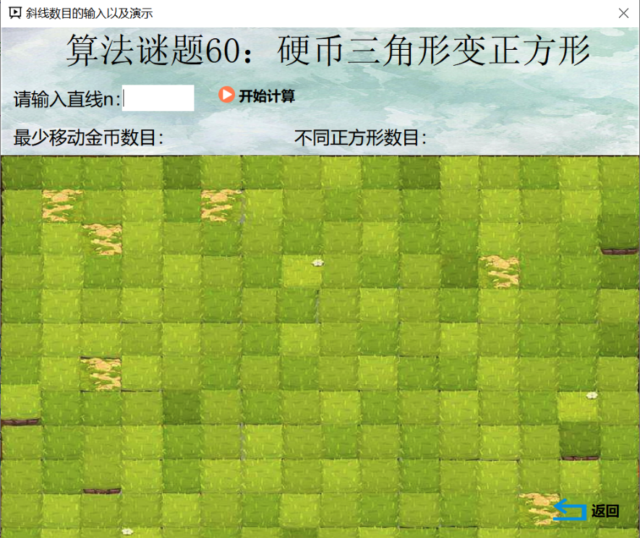

图4.17 “硬币三角形变正方形”视频演示

在图4.17的基础上输入不同的斜线数n并点击计算，图4.18是输入n=2，n=4，n=3的演示过程。

图4.18 n=2，n=4，n=3的演示过程

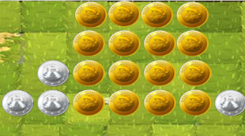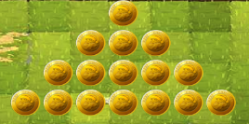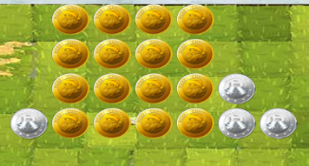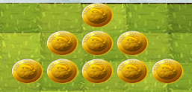

在图4.15的基础上选择文字解答，查看文字解答内容，该题的文字解答内容是以图文形式储存的。如图4.19.

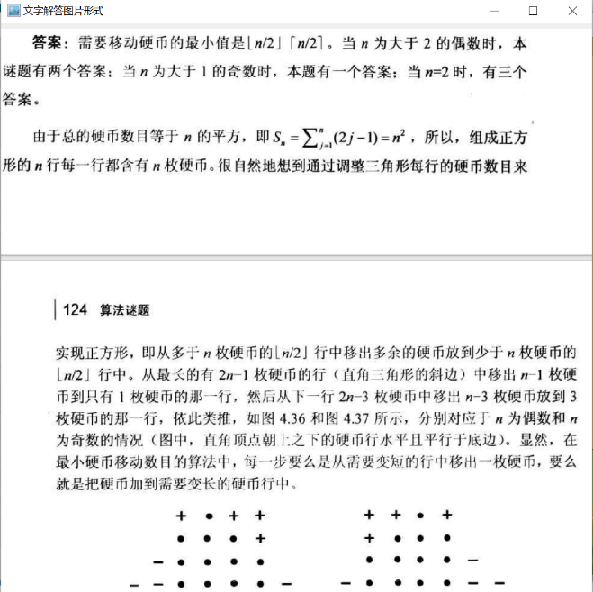

图4.19 “硬币三角形变正方形”文字解答

在图4.15的基础上选择提供答案，给该题提供代码答案，文字答案，视频答案，三种不同的答案。提供答案方式如图4.20.

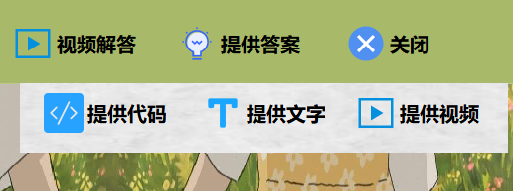

图4.20 提供答案的方式

在图4.20的基础上选择提供视频，该过程是以“数据结构”题库下的“插入排序”进行演示。如图4.21.

图4.21 提供视频解答过程

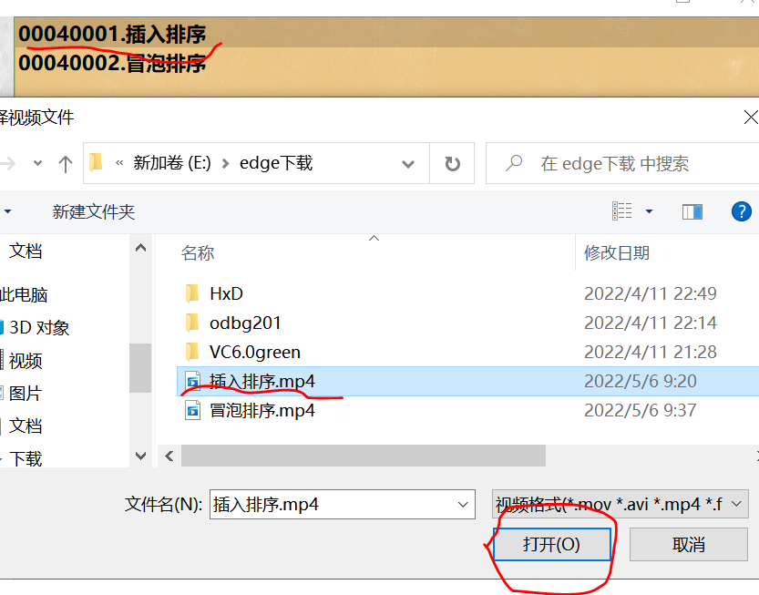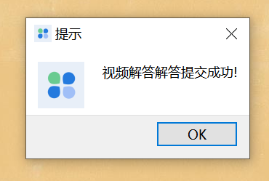

在图4.20的基础上选择提供代码，在输入框编辑提交即可。如图4.22.

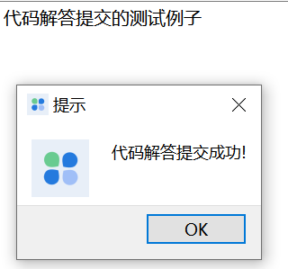

图4.22 代码提交例子

在图4.20的基础上选择提供文字，在输入框编辑提交即可提交文字信息，也可以选择图片文字按钮选择图片与选择视频是一样的操作。如图4.23.

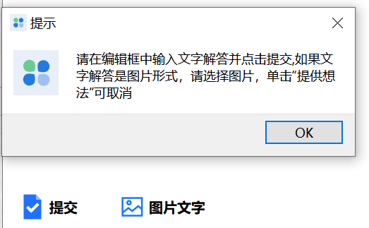

图4.23 文字提交案列

经过上述的操作，已经将本系统的功能讲述完毕，当用户操作结束后，点击退出登录，即可退出到登录界面。

# 5 系统功能测试

## 5.1 测试目的

在此系统进行初步实现之后，开始对系统进行测试，找出系统中存在的 Bug，通过 测试，用提交的 Bug 报告来为以后软件的改进提供标准和参考，能够在以后的系统中找 到依据。

测试后的软件各模块基本功能可以顺利进行，尽可能的提高软件的健壮性。

## 5.2 测试方法

在各个单元，通过输入特定数据或者临界数据进行测试，输入值后查看最终显示结 果是否与期待值相同。

## 5.2 测试用例

功能模块较多，测试内容篇幅较长，所以在本论文中只介绍登录功能、注册功能、 “硬币三角形变正方形”演示功能的测试用例。如表 5.1、5.2、5.3 所示

表5.1 登录功能的测试

|  |  |  |  |  |  |
| --- | --- | --- | --- | --- | --- |
| **功能特性** | 对账号密码的验证登录 | | | | |
| **测试目的** | 系统能否正确验证账号密码 | | | | |
| **测试方式** | 输入不同的账号密码，点击登录 | | | | |
| **测试序号** | **操作描述** | **操作方式** | **期望值** | **实际值** | **测试结果** |
| 1 | 输入数据库已有账号，错误密码 | 点击登录 | 提示密码错误 | 提示密码错误 | 与期望值相同 |
| 2 | 输入数据库已有账号，正确密码 | 点击登录 | 进入主界面 | 进入主界面 | 与期望值相同 |
| 3 | 输入数据库没有的账号，随机密码 | 点击登录 | 提示无该账号 | 点击登录 | 与期望值相同 |

表5.2 注册功能测试

|  |  |  |  |  |  |
| --- | --- | --- | --- | --- | --- |
| **功能特性** | 注册新的账号 | | | | |
| **测试目的** | 验证账号是否正确注册 | | | | |
| **测试方式** | 输入不同的信息，点击注册 | | | | |
| **测试序号** | **操作描述** | **操作方式** | **期望值** | **实际值** | **测试结果** |
| 1 | 未输入账号 | 点击注册 | 提醒输入账号 | 提醒输入账号 | 与期望值相同 |
| 2 | 输入信息不全 | 点击注册 | 提醒输入完整信息 | 提醒输入完整信息 | 与期望值相同 |
| 3 | 输出错误的信息格式 | 点击注册 | 返回数据库报错信息 | 返回数据库报错信息 | 与期望值相同 |

表5.3 “硬币三角形变正方形”功能测试

|  |  |  |  |  |  |
| --- | --- | --- | --- | --- | --- |
| **功能特性** | 根据不同的斜线数，计算数据，并动画演示 | | | | |
| **测试目的** | 验证是否正确计算与演示 | | | | |
| **测试方式** | 输入不同的斜线数，点击开始计算 | | | | |
| **测试序号** | **操作描述** | **操作方式** | **期望值** | **实际值** | **测试结果** |
| 1 | 输入斜线数为小于等于1 | 点击开始计算 | 提醒输入斜线数大于2 | 提醒输入斜线数大于2 | 与期望值相同 |
| 2 | 输入的斜线数[2,11]之间 | 点击开始计算 | 正常演示 | 正常演示 | 与期望值相同 |
| 3 | 输入的斜线数大于11 | 点击开始计算 | 提醒超过屏幕显示范围 | 提醒超过屏幕显示范围 | 与期望值相同 |

# 结 论

总体上说这次大作业给我带来了很大的收获和挑战，我在上面投入了非常大的精 力，前前后后大约写了一个月左右，也对于程序开发设计有了全新的认识。

在接受到设计任务后，需要使用C++开发GUI，因为上学期学习的MFV制作GUI界面比较繁琐，而且MFC是一套快过时的框架。决定学习QT来进行开发，在学习QT的过程中，提升了我自学的能力，也找到一些学习的方法。通过边学习边写项目的的实践，掌握基础语法，脑洞打开想出要实现的功能，在通过网上查阅资料进行实现，大大提高开发效率，也不会令人感到枯燥

Qt 库本身就是一个非常精致漂亮的 C++产品，通过学习 Qt 的使用，我对于 C++ 里面的一些机制例如重载，流等有了更深刻的认识，也学习了全新而威力巨大的信号- 槽，事件等机制。在开发的项目中任有很多不足，比如图片的查看移动功能不是很完善，并没有设置密码，头像更改问题。算法演示，输入点击过快导致语音播放不一致问题都需要继续改善。

通过这样的一个项目，我的读代码，写代码，debug，测试 能力都得到了极大的提升，也提高了我的自己解决问题的能力，比如搜索，和同学讨论， 看书等。通过这样一个项目的锻炼，我明白了 C++是一个威力巨大的武器，其中的多样 的机制例如重载，继承，派生和多态的用处极大，熟练使用这些机制能够很大程度上影 响开发的效率，提升代码的质量。

# 致 谢

报告完成之际，首先要特别感谢专业的老师给予这次开发的机会，虽然开始有所抱怨项目的难度，但就是经过这次的克服，让我明白不能小看自己，也不要在一开始就有畏惧心理。感谢周围的同学，于同学之间的相互讨论，提高了我在开发过程中的思考能力，对问题的分解能力，对问题的解决能力。这是一个充满挑战和创造力的专业，同时更是永新不衰的专 业，时代在进步，软件业的更新速度更是如电光火石一般，唯有不停地学习，补充自己 的开发技能，开拓自己的开发思维才能跟上时代的脚步。

# 参考文献

[1] Anany Levitin,Maria Levitin.算法谜题[J].中国科技信息,2014(08) ：250

[2] 明日科技.C++项目开发实战入门，吉林大学出版社，2017

[3] 赵勇等译.算法谜题，人民邮电出版社，2014

[4] 霍亚飞.QT Creator 快速入门[M].4 版.北京：北京航天航空大学出版社.2016.

[5] 贺志朋.浅析 QT 入门之信号与槽机制[J].山东工业技术,2016,(22) ：142.

[6] 中国专业 IT 社区(CSDN)网站：http://www.csdn.net/